
Zápisnica č. 04/2025 zo zasadnutia
Komisie pre kultúru, šport a sociálnu oblasť

Dátum konania zasadnutia komisie: 20.11.2025
Čas začatia zasadnutia komisie: 19:00 h.
Miesto konania zasadnutia komisie: Obecný úrad Pernek

Zasadnutie komisie zvolal: Zuzana Zajičková
Zasadnutie komisie vedie: Zuzana Zajičková
Zapisovateľ: Milan Vanga
Overovateľ: Monika Ledníková

Prítomní členovia komisie:

- Zuzana Zajičková ..............................................

- Monika Ledníková ..............................................

- Helena Valentová ............................................

- Milan Vanga ............................................

Neprítomní členovia komisie:

Prítomní hostia:
- Lukáš Chadalík

Komisia je uznášaniaschopná, prítomných je ..........4..... z ..........4...... členov komisie.

Návrh programu zasadnutia komisie:
1. Plán podujatí do konca roka
2. Príprava akcie – Stretnutie seniorov
3. Návrh akcii na rok 2026
4. Obsah Perneckého spravodaja
5. Rôzne

Hlasovanie o schválení návrhu programu zasadnutia komisie
ZA: 4 (Zuzana Zajičková, Monika Ledníková, Helana Valentová, Milan Vanga)
PROTI: 0
ZDRŽAL SA: 0

- Plán podujatí na najbližší štvrťrok

Boli upresnené termíny k podujatiam nasledovne:

Posedenie dôchodcov | 23.11.2025 | Nedeľa | Obec Pernek
Vyrob si svoj adventný veniec | 29.11.2025 | Sobota | Obec Pernek
Mikuláš | 5.12.2025 | Piatok | Obec Pernek
Vianočný punč | 20.12.2025 | Sobota | Obec/škola

Na všetky akcie je potrebné urobiť plagáty – M. Vanga. Podklady dodá Z. Zajičková.

Uznesenie FK č.4/2025
Komisia pre kultúru, šport a sociálnu oblasť berie na vedomie informácie ohľadom pripravovaných podujatiach.
ZA: 4
PROTI: 0
ZDRŽAL SA: 0

- Príprava jednotlivých akcií

Posedenie dôchodcov

Kvety sú objednané – v piatok pred akciou vyzdvihne Z. Zajičková.

Potvrdení účinkujúci:
- Spevácky zbor Malinka z Malaciek
- FlashTapsCloggers
- Miško Štetiar
- Patrick Gaži
- Pernecká muzika

Bola odsúhlasená odmena pre členov speváckeho zboru Malinka vo forme fľaše vína pre každého člena, víno sa zoberie zo zásob, ktoré zostali z hodovej zábavy. H. Valentová pripraví obložené mysy.

Vyrob si svoj adventný veniec

Uvedená akcia sa ruší. Podobná akcia pred Veľkou nocou mala pomerne malú účasť.

Mikuláš

Akcia sa bude konať v Drevenici. Je objednaný, tak ako vlani, koč s koňom. Je potrebné zabezpečiť ľudí do role Mikuláša, čerta a anjela. Balíčky objednali zamestnanci obce.
Vianočný punč

Martin Ledník zorganizuje postavenie potrebného zázemia, ako stan, lavičky, ohnisko, osvetlenie ... Kotlíky, ingrediencie na punč, kapustnicu zabezpečia jednotliví členovia komisie.
- Návrh akcii na rok 2026

Boli schválené nasledovné akcie:
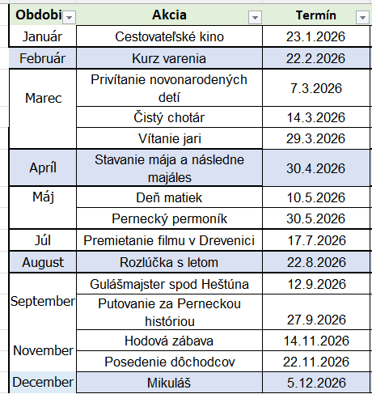

- Obsah Perneckého spravodaja

Obsah bude v podstate kopírovať obsah predchádzajúceho roka. Rozhovor s časti Srdcom Pernečan bude s pánom Rudkom Gašparovičom.

Zasadnutie komisie bolo skončené o 21:00 h.

...................................................... .....................................................

zapisovateľ overovateľ

......................................................

predseda komisie

